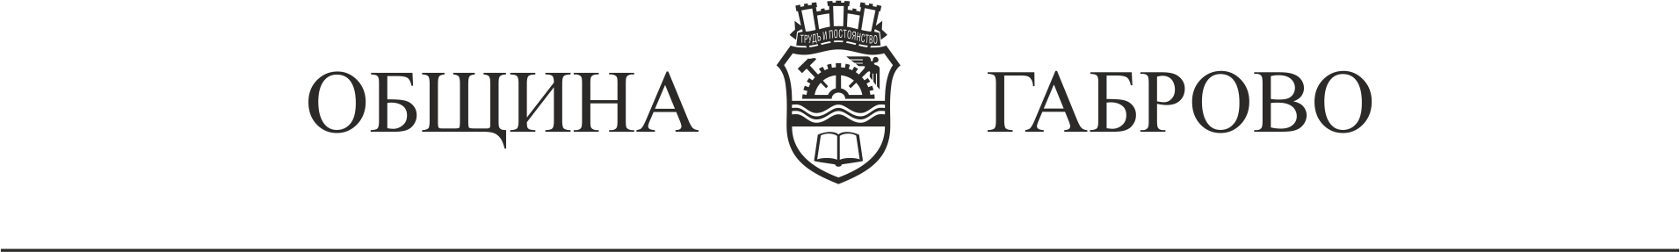

УДОСТОВЕРЕНИЕ
ЗА ТЪРПИМОСТ НА СТРОЕЖ
(Уникален идентификатор на административната услуга – 2084)

Настоящото удостоверение се издава на:………………………….………………………………..
(посочете трите имена на физическото лице или наименованието на юридическото лице)
ЕГН/ЕИК…………………………………….., постоянен/настоящ адрес или адрес на
управление на юридическото лице: гр./с. ........................................, община…………………..…
област……………………………., ул. (ж.к.) …………………………………….............................,
тел.: ………..................................., електронен адрес ........................................................................
юридическото лице се представлява от ……………………………………………………...……
…………………………………………………………………………………………………………
(трите имена на представителя/пълномощника и ЕГН)
№/дата на пълномощното ……………………………………. в уверение на това, че за
сграда……………………………………………..……………………………………………….…..
…………………………………………………………………………………………………………
(описва се видът на сградата - жилищна, вилна, стопанска, лятна кухня и др.),

която се намира в поземлен имот с идентификатор №/планоснимачен № …………………..,
парцел (УПИ) № …………………………, квартал № …………………………………….……,
по плана на гр./с. ……………..………………….……, община…………………….………...,
област ……………………………, който се намира на адрес: ………………..………………….
(ж.к., бул., пл., ул., сграда, №, вх., ет., ап.)

са налице условията по …………………………………………………………………………...…

Сградата не подлежи на премахване и забрана за ползване.

Удостоверението се издава по повод подадено искане вх. №: …..………………………...…….,
за да послужи пред …………………………………………………………………………………..

Главен архитект: ...................................
(подпис)

